Analýza složení těla

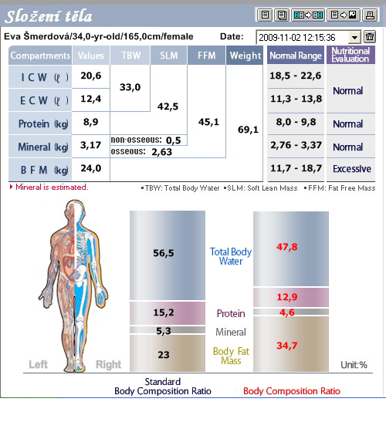

BMI
Index tělesné hmotnosti, nebo-li BMI (z anglického Body Mass Index) je index, který umožňuje statistický odhad výživového stavu organismu. Tento index bohužel naprosto ignoruje velké množství naprosto zásadních faktorů (např., stavbu těla, množství svalové hmoty, množství podkožního tuku), proto slouží pouze jako údaj orientační.
Např. kulturista totiž může mít hodnotu BMI nad 30 a přesto nebýt obézní, protože vysoká hodnota indexu je u něj dána velkým množstvím svalové hmoty. Naopak starší lidé s malým množstvím svalstva mohou být ze zdravotního hlediska obézní, přestože jejich BMI je řadí do kategorie ideální váhy.

Následující tabulka udává kategorie výživového stavu organismu podle BMI

klasifikace | BMI
podvýživa | do 20
normální hmotnost | 20-25
nadváha | 25-30
obezita I. stupně (mírná) | 30-35
obezita II. stupně | 35-40
obezita III. stupně (morbidní) | nad 40

Procento celkového tělesného tuku (PBF – z anglického Percentage Body Fat)

Procento celkového tělesného tuku je základní ukazatel výživového stavu organismu, stanovuje se jako podíl celkového tělesného tuku (kg) a tělesné hmotnosti (kg). Procento tělesného tuku je velmi přesným ukazatelem.
Tuk je hlavní tělesnou složkou, která slouží pro získání a ukládání energie, upravuje teplotu těla a chrání vnitřní orgány. Tělesný tuk se dělí na podkožní a viscerální. Podkožní tuk je viditelný pohmatem nebo pouhým okem a vadí nám spíše esteticky. Viscelární (vnitřní tuk) je velmi nebezpečný. Tento tuk se hromadí především kolem vnitřních orgánů – kolem jater, slinivky břišní a srdce. Viscelární tuk produkuje škodlivé biologicky aktivní látky, které v organismu hrají obrovskou negativní úlohu - mj. podporují vznik kardiovaskulárních chorob a diabetu.

Následující tabulka udává kategorie výživového stavu organismu podle procenta tuku

klasifikace | muž | žena
Štíhlý | <10% | <20%
Normální | 10 - 20 % | 20 - 30%
Silný | 20 - 25% | 30 - 35%
Obézní | 25 - 30 % | 35 - 40%
Extrémně obézní | >30% | >40%

Poměr pas boky (WHR - z anglického Waist to Hip Ratio)

Je to hodnota, která udává poměr obvodů pasu a boků. WHR se často využívá ke zjištění tzv. břišní obezity.. Obecně platí, že u mužů určuje břišní obezitu hodnota nad 0,9, zatímco u žen je to hodnota nad 0,85.

V dolní části obrázku jsou znázorněny dvě postavy. Obě postavy vyjadřují stupeň obezity vyšetřované osoby. Postava vlevo určuje stupeň obezity podle indexu tělesné hmotnosti (BMI), postava vpravo určuje také stupeň obezity, ale podle procenta celkového tělesného tuku (PBF). Podle zaoblení znázorněných postav lze posoudit stupeň obezity podle jednotlivých parametrů.
Útrobní tuk

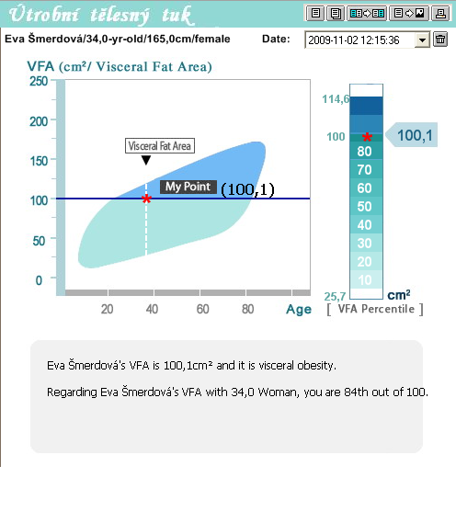

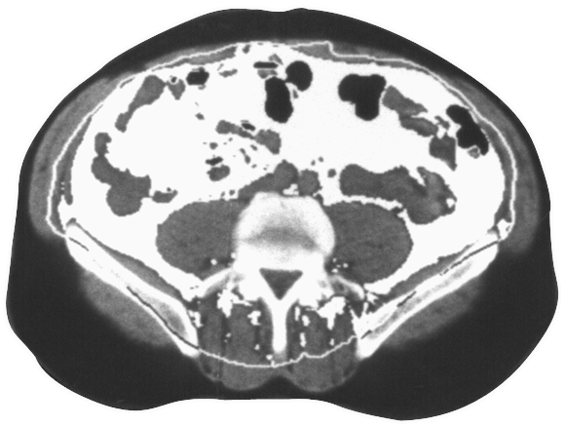
viscelární tuková tkáň
podkožní tuková tkáň

Podíváme-li se na řez vnitřní dutinou v oblasti pupíku, vidíme oblast, kam se ukládá viscelární (vnitřní, útrobní) tuk (z anglického VFA- Viscelar Fat Area). Tato hodnota se udává v cm². Pokud se do této oblasti uloží viscelární tuk na plochu větší než 100 cm², vzniká stav, který označujeme jako obezita viscelárního typu, která je ze zdravotního hlediska velmi nebezpečná.

Co znázorňují grafy závislosti viscelárního tuku na věku?
V grafu jsou barevně jsou odlišeny hodnoty do a nad 100 v cm² (mezní riziková hodnota). Hvězdičkou je vyznačena hodnota naměřeného viscelárního tuku vyšetřované osoby. Tato hodnota je číselně vyjádřena v závorce.

Sloupcový graf znázorňuje tzv. percentil (tzn. kolik osob ze 100 lidí stejného věku jako vyšetřovaná osoba má shodnou hodnotu viscelárního tuku).

Složení těla

Lidské tělo se skládá z vody, minerálních látek, proteinů a tuků. Součet jednotlivých hmotností těchto sloučenin označujeme jako celkovou tělesnou hmotnost.
TBW (z anglického Total Body Water) je celkové množství vody v těle vyšetřované osoby. Podle toho, kde konkrétně se voda v těle člověka nachází, rozlišujeme tzv. intracelulární (ICW – z anglického IntraCelullar Water) a extracelulární (ECW – z anglického ExtraCellular Water)) vodu. Intracelulární voda se nachází uvnitř buněk lidského těla, extracelulární voda vně buněk.
SLM udává hmotnost těla (bez tuku a kostí), je to součet celkové tělesné vody a množství bílkovin a volných minerálních látek (tedy těch, které nejsou vázány v kostech).
FFM je tzv. čistá hmotnost (hmotnost těla bez tuku), udává součet celkové tělesné vody, všech minerálních látek vázaných v kostech a všech bílkovin.

V pravém sloupci v horní polovině obrázku jsou uvedeny intervaly hodnot jednotlivých složek, které jsou považovány u vyšetřované osoby za normální.

V dolní polovině obrázku jsou umístěny sloupcové grafy, které udávají procentuální zastoupení jednotlivých složek. Levý graf vyjadřuje standardní procentuální zastoupení jednotlivých složek, pravý graf znázorňuje procentuální zastoupení jednotlivých složek vyšetřované osoby.

Poměr celkové tělesné hmotnosti, hmotnosti svalů a hmotnosti tukové tkáně

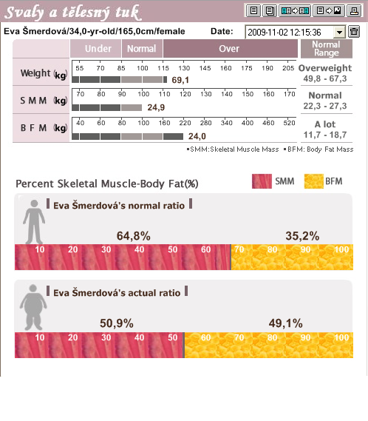

V horní části obrázku se nachází záznam měření pomocí přístroje InBody. Záznam udává tři hodnoty, a to celkovou tělesnou hmotnost (weight), hmotnost kosterní svaloviny (SMM – z anglického Skeletal Muscle Mass) a hmotnost tukové tkáně (BFM – z anglického body Fat Mass). Po spojení hodnot těchto tří parametrů na záznamu v horní polovině obrázku získáte písmeno C, I nebo D.
V pravém sloupci záznamu je uvedeno optimální rozmezí hodnot a kategorie, do kterých byla vyšetřovaná osoba zařazena.

Vyhodnocení



Vzhledem k celkové hmotnosti se vyšetřovaná osoba nachází v kategorii „podváha“
Celkově slabá kompozice těla z důvodu podváhy a malého množství svalové hmoty. Doporučuje se zvýšit hmotnost svalové hmoty.

Vzhledem k celkové hmotnosti se vyšetřovaná osoba nachází v kategorii „normální váha“
Jedná se o nedostatek svalové hmoty při normální hodnotě tukové tkáně. Doporučuje se zvýšit množství svalové hmoty a zachovat množství tukové tkáně.

Vzhledem k celkové hmotnosti se vyšetřovaná osoba nachází v kategorii „nadváha“
Jedná se již o „stav obezity“. Doporučuje se snížit množství tukové tkáně a zachovat množství svalové tkáně.


Vzhledem k celkové hmotnosti se vyšetřovaná osoba nachází v kategorii „podváha“
Celkově slabá kompozice těla při vyváženém množství svalové hmoty a tuku. Doporučuje se rovnoměrné zvýšení hmotnosti (svalové hmoty a tuků).

Vzhledem k celkové hmotnosti se vyšetřovaná osoba nachází v kategorii „normální váha“
Jedná se o výbornou tělesnou kompozici. Ještě lepších výsledků se dosáhne zvýšením množství svalové tkáně

Vzhledem k celkové hmotnosti se vyšetřovaná osoba nachází v kategorii „nadváha“
Jedná se již o nadváhu. Vyšetřovaná osoba disponuje větším množstvím svalové hmoty, ale také větším množstvím tukové tkáně. Doporučuje se redukce tukové tkáně.


Vzhledem k celkové hmotnosti se vyšetřovaná osoba nachází v kategorii „podváha“
Jedná se sice o podváhu, ale o správný poměr svalové a tukové tkáně. Doporučuje se rovnoměrné zvýšení hmotnosti (svalové hmoty a tuků).

Vzhledem k celkové hmotnosti se vyšetřovaná osoba nachází v kategorii „normální váha“
Jedná se o ideální kompozici těla. Doporučuje se udržet si dosavadní stav.

Vzhledem k celkové hmotnosti se vyšetřovaná osoba nachází v kategorii „nadváha“
Jedná se o vyšší hmotnost způsobenou větším množstvím svalové tkáně. Doporučuje se hlídat si množství tukové tkáně.

Poměr svalů a tělesného tuku

V dolní části obrázku jsou znázorněny dva přímkové grafy znázorňující procentuální zastoupení svalové (SMM) a tukové (BFM) tkáně. Horní graf znázorňuje ideální poměr svalové a tukové tkáně, spodní graf znázorňuje skutečný poměr těchto tkání u vyšetřované osoby.

Retence vody

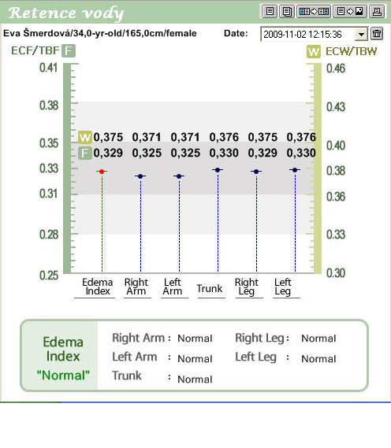

TBW (z anglického Total Body Water) je celkové množství vody v těle vyšetřované osoby. Podle toho, kde konkrétně se voda v těle člověka nachází, rozlišujeme tzv. intracelulární (ICW – z anglického IntraCelullar Water) a extracelulární (ECW – z anglického ExtraCellular Water)) vodu. Intracelulární voda se nachází uvnitř buněk lidského těla, extracelulární voda vně buněk.
TBF udává množství celkových tělesných tekutin (z anglického Total Body Fluid), tedy roztok obsahující kromě vody i bílkoviny (např. v krevní plazmě) a minerální látky.

Index retence tělesné vody udává poměr extracelulární vody a celkového množství vody v těle (ECW/TBW). Index retence tělesné tekutiny udává poměr extracelulární vody a celkového množství tekutin v těle (ECW/TBF).
Přístroj Inbody je schopen měřit tyto indexy v různých částech těla vyšetřované osoby. Pokud je hodnota některého z těchto indexů v některé části těla vyšší než jeho průměrná hodnota, dochází v této části těla ke zvýšené retenci vody (ke zvýšenému zadržování vody neboli otoku).
Index retence vody je tím vyšší, čím nižší je obsah intracelulární vody (ICW) vázané ve svalech a čím vyšší je obsah extracelulární vody v tukové tkáni.

Otok je tedy popisován jako stav, kdy se abnormálně zvýší obsah extracelulární vody. Podle míry výskytu je dělen na místní otok a celkový otok. Místní otok se objevuje na tváři, dolních a horních končetinách, genitáliích a v oblasti hrudníku. Celkový otok může být zapříčiněn ledvinovým onemocněním nebo nadměrnou konzumací soli.
Otok může být zapříčiněn snížením proteinů krevní plazmy, zvýšením kapilární permeability, zvýšením kapilárního hydrostatického tlaku, ucpáním žil nebo lymfatického systému.
Na obrázku je znázorněn graf, který udává hodnotu indexu retence tělesné tekutiny (levá část grafu) a indexu tělesné vody (pravá část grafu) a přítomnost či nepřítomnost otoku v různých částech těla vyšetřované osoby (pravá ruka, levá ruka, trup, pravá noha, levá noha). Číselné hodnoty naměřených parametrů jsou uvedeny u písmene W (udává index retence tělesné vody) či F (udává index tělesné tekutiny). Jednotlivé hodnoty (modře) jsou porovnány s hodnotou „celkového indexu otoku“ (červeně). V dolní části obrázku je uvedeno vyhodnocení přítomnosti otoků v jednotlivých měřených částech těla vyšetřované osoby.

Vyváženost postavy

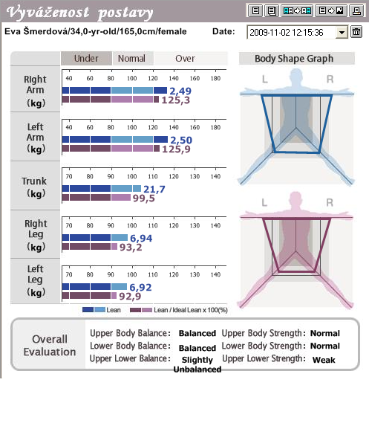

V levé části obrázku lze vidět srovnání ideálního množství svalové hmoty (modrá křivka) a skutečného množství svalové hmoty (červená křivka) v jednotlivých částech těla vyšetřované osoby (pravá ruka, levá ruka, trup, pravá noha, levá noha). Ideální množství svalové hmoty je uvedeno v kg. Skutečné množství svalové hmoty vyšetřované osoby (vzhledem k ideálnímu množství svalové hmoty) je uvedeno v %.

Vysvětlení anglických názvů:
Right arm – pravá ruka
Left arm – levá ruka
Trunk - trup
Right leg – pravá noha
Left leg – levá noha

Diagram vyváženosti tělesných proporcí

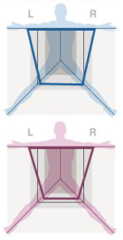

V pravé části obrázku jsou grafy, které znázorňují vyváženost jednotlivých částí těla. Grafy vzniknou spojením bodů, které odpovídají množství svalové hmoty v jednotlivých částech těla vyšetřované osoby.

Modrý graf ukazuje ideální vyváženost postavy. Červený graf vyjadřuje skutečnou vyváženost postavy vyšetřované osoby. Podle zbarvení šedých zón kolem postavy v grafu hodnotíme vyváženost postavy vyšetřované osoby.

Tmavě šedá zóna (uvnitř obrázku) – ukazuje podprůměrné hodnoty
Středně šedá zóna – ukazuje normální hodnoty
Světle šedá zóna – ukazuje nadprůměrné hodnoty
Plná čára – ukazuje 100% hodnoty

Porovnání tvaru diagramu s červeným grafem

Horní a dolní část těla je v rovnováze
 Silná horní část těla nebo slabá dolní část těla
 Slabá horní část těla nebo silná dolní část těla

Porovnání velikosti ploch diagramů s červeným grafem

 Slabý typ s vysokým procentem tělního tuku
Normální typ se standardním poměrem svalů a tuku
 Silný typ s vyvinutými svaly

Doplňující údaje

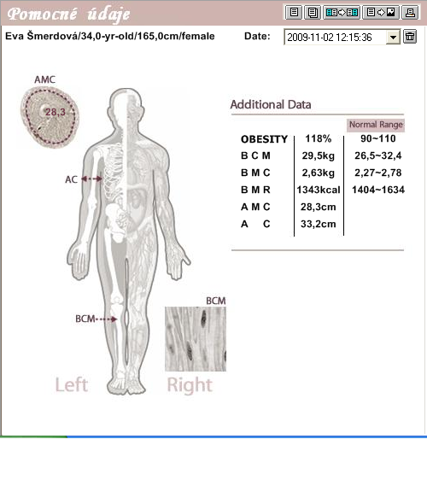

Komplexnější pohled na stav výživy organismu získáme tehdy, hodnotíme li také parametry svalové tkáně. Nejčastěji užívanými parametry jsou obvod svalstva paže (AC, z anglického arm circumference) a korigovaný obvod svalstva paže (AMC, z anglického arm muscle circumference).

Hodnoty AMC porovnáme s následující tabulkou a posoudíme případný svalový deficit.
Ztráta svalové hmoty | Žádná | Hraniční | Vyčerpaná
Žena | > 20.0 cm | 14.0 – 21.0 cm | < 17 cm
Muž | > 25.0 cm | 19.5 – 22.5 cm | < 13 cm

Hodnoty AC (arm circumference) porovnáme s následující tabulkou a posoudíme případný svalový deficit a úbytek tuku.
Deficit svalstva | žádný | mírný | střední | těžký
Žena | > 36.3 | 29.1 – 36.3 | 25.5 – 29.0 | < 25.4
Muž | > 40.9 | 32.8 – 40.8 | 28.7 – 32.7 | < 28.6
BCM (množství buněčné hmoty, z anglického Body Cell Mass)
Buněčná hmota slouží jako jeden ze standardů pro zhodnocení výživového stavu vyšetřované osoby. V pravé části tabulky je uvedeno standardní rozmezí hodnot BCM.

BMC (množství minerálních látek, z anglického Body Mineral Contain)
Je parametr, který určuje míru mineralizace kostí, tj. množství minerálních látek uložených v kostech.

BMR (bazální metabolismus, z anglického Basal Metabolic Rate)
Bazální metabolismus, je energie potřebná k zachování základních životních funkcí organismu vyšetřované osoby. Tato hodnota je velice důležitá při stanovení energetického příjmu vyšetřované osoby.

Komplexní vyhodnocení

